Entornos de desarrollo – entrega 2 – UD 2

1. NetBeans

a) Hello Roldán:

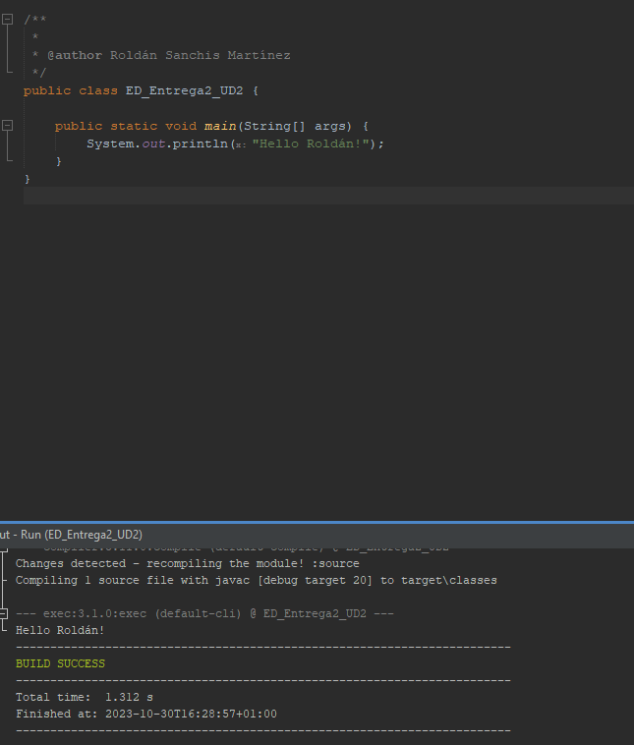

b) Bucle apellidos:

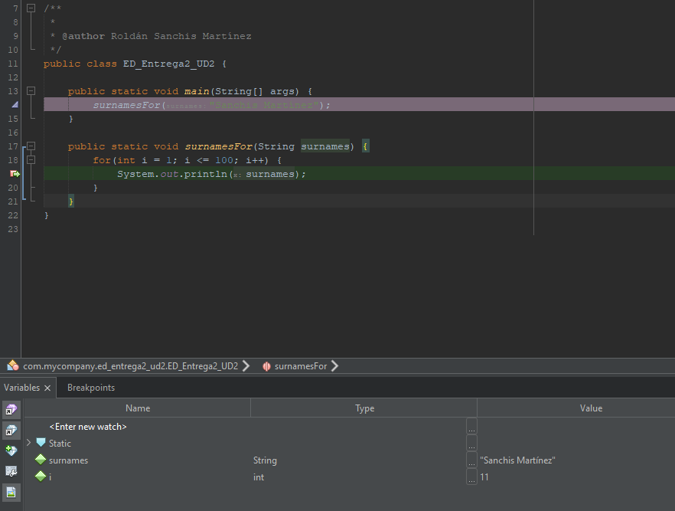

2. Eclipse – bucle 100:

a) Break contador 50:

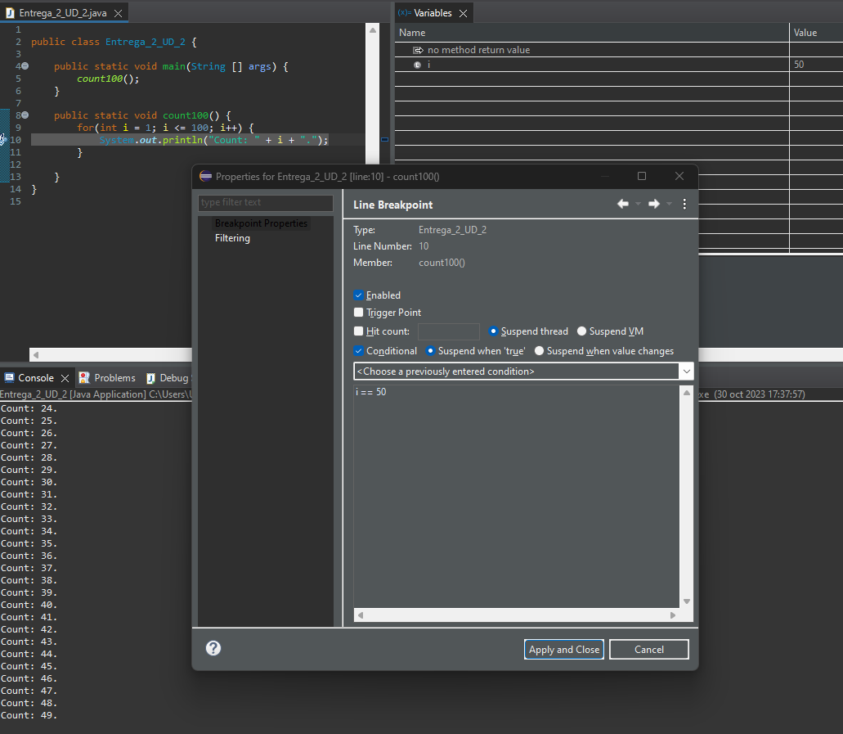

b) Break contador 1, 50, 100:

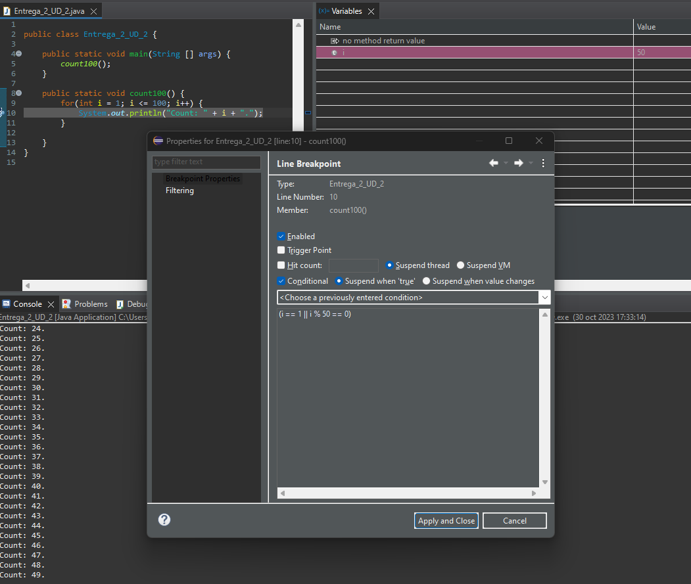

c) Break contador más de 95:

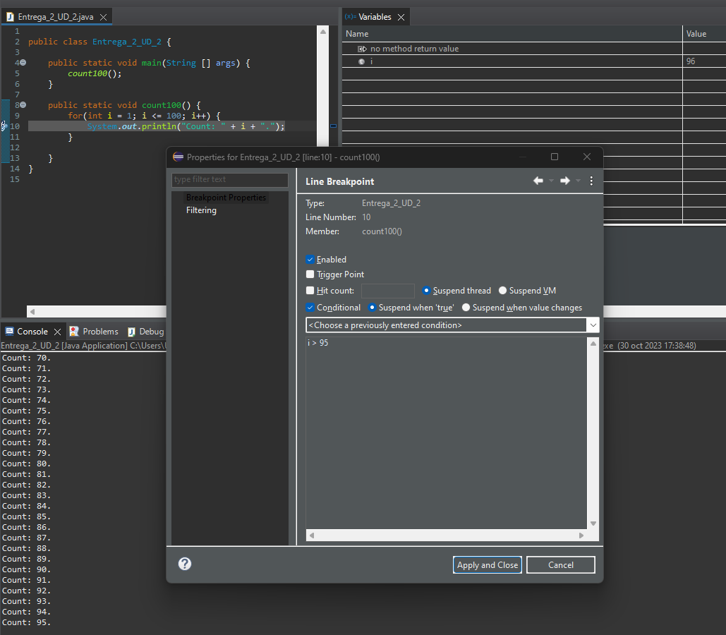

d) Break contador 10, 20, […], 100:

